laporan

Object Oriented Programming “ToString Function”

Akhmad Fauzi

Mobile Application And Technology

Object Oriented Programming

toString adalah sebuah Function yang digunakan untuk memberi tahu String dari suatu Object (representasi dari sebuah string). Saat kita melakukan println sebuah Object, sebenarnya Function toString akan dipanggil, namun defaultnya Function toString ini akan mengembalikan referensi kode unik dari Object tersebut.

Ketika kita melakukan println kepada Object, maka yang muncul adalah alamat penyimpanannya. Dengan menggunakan toString ini kita bisa merubah alamat tersebut menjadi sebuah String.

Berikut merupakan contoh Class pembeli.

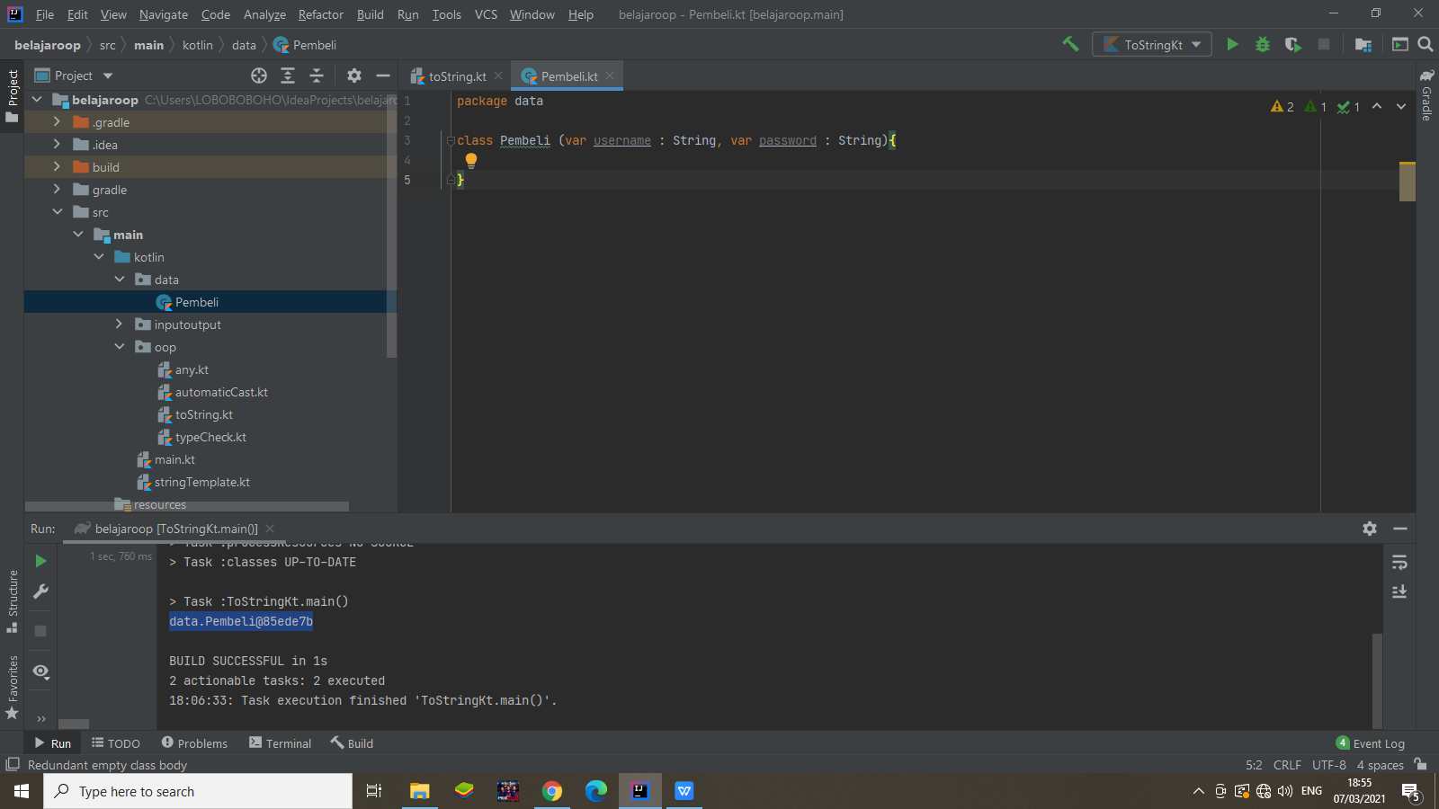

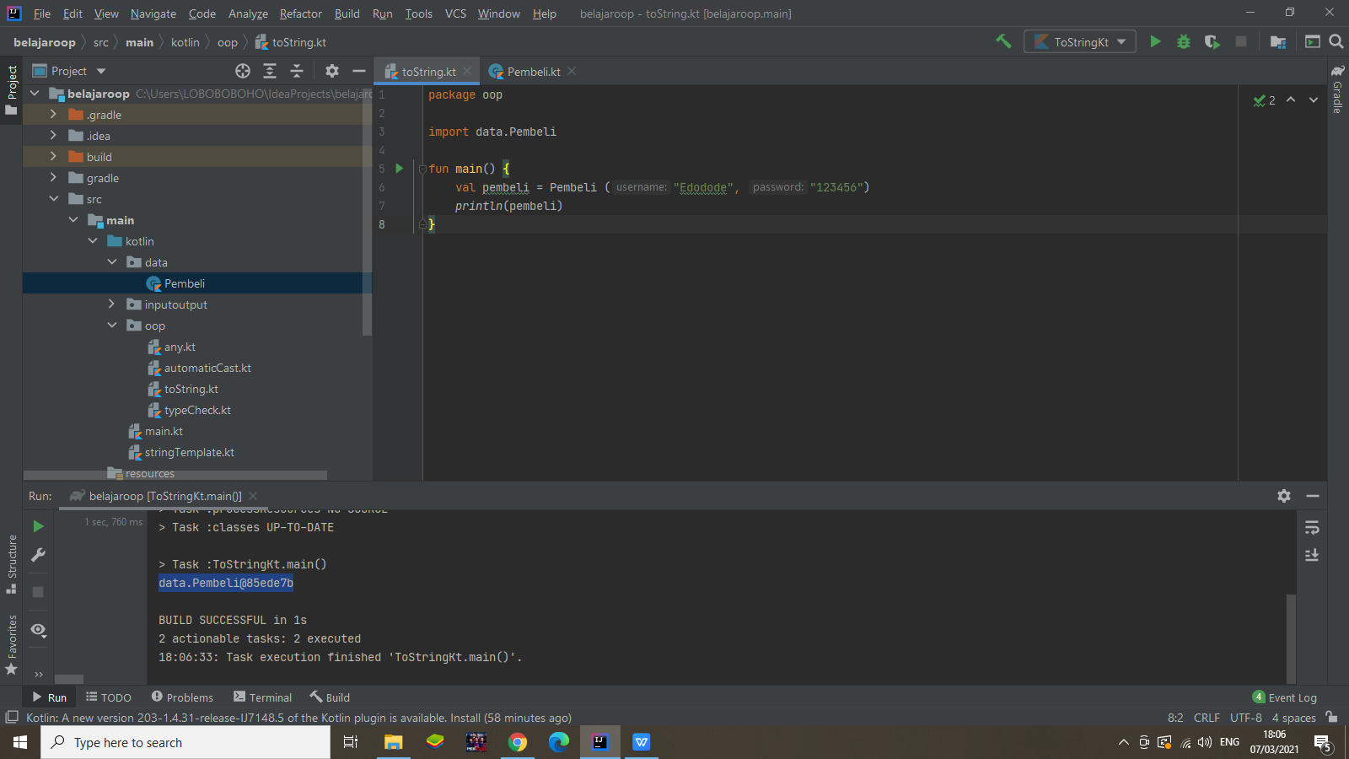Dan kita menjalankan Class pembeli dengan code berikut.

Dan berikut adalah outputnya.

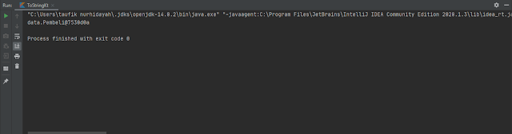

Kita bisa mengubah output tersebut menggunakan string. Caranya, kita memasukkan code di bawah ini ke dalam Class Pembeli

